2025年2月15日
ライオンズクラブ国際協会333−E地区
クラブ会長 各位
ライオンズクラブ国際協会333−E地区
地区ガバナー 椎名 健二

茨城県教育委員会との連携協定のさらなる強化に向けて
小中学校職場体験活動 連携事業所登録へのお願い

平素より、ライオンズクラブ国際協会333-E地区の発展にご尽力いただき、誠にありがとうございます。
さて、当地区は平成24年に茨城県教育委員会と「職場体験活動への協力」に関する協定を締結しましたが、本年度はさらに連携を強化するため茨城県教育委員会と、あらためて協議を行い、小中学生の職場体験活動を受け入れてくださるライオンズメンバーの事業所を茨城県教育委員会に登録し、「連携事業所一覧」を作成することとなりました。「連携事業所一覧」は茨城県教育委員会を通じて、県内の小中学校へ配布されます。
近年、職場体験を受け入れる事業所の確保が非常に厳しい状況にあるとのことです。333-E地区としても連携協定に基づき、この課題の解決へ協力してゆきたいと考えます。
333-E地区には、現在3,016名の正会員・支部会員が在籍しています。私たちが積極的に職場体験活動に協力することは、小中学生の学びの場をより充実させ、地域社会へ貢献することとなります。また、ＰＲ・広報活動の側面からもライオンズクラブの活動を地域に知っていただく絶好の機会となります。
つきましては、より多くの会員の皆さまに「連携事業所登録」にご協力いただきたく、心よりお願い申し上げます。
なお、連携事業に関する詳細はキャビネットホームページ資料DLページより「茨城県との連携協定について」並びに「連携の手引き」をダウンロードし、ご確認いただきたいと存じます。
（ 資料DLページURL https://lc333-e.com/filedownload/ ）

【クラブ会長様へご協力のお願い】
- 支部会員を含む全てのクラブ会員へ以下のQRコードより「小中学生職場体験活動等の受入に関するアンケート」への回答を依頼
- 所属ゾーン・チェアパーソンへ別紙「小中職場体験活動クラブ登録人数報告書」の提出
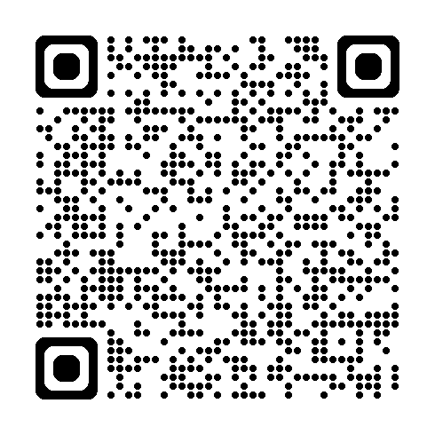
小中学生職場体験活動等の受入に関するアンケート用QRコード ⇒

※連携事業所への登録の可否にかかわらず、全メンバーの回答をお願い
致します。設問にて連携事業所への登録・非登録を選択いただきます。

職場体験活動連携事業所への登録目標５００事業所以上

＜連絡事項＞
・アンケートの回答は3月14日(金)までにお願いいたします。
・小中学生職場体験活動クラブ登録人数報告書は3月21日(金)までに所属のZCに提出願います。
・職場体験活動連携事業、アンケートについての問い合わせは下記まで
茨城県教育委員会 義務教育課 野田 Tel.029-301-5226

R Z
ゾーン・チェアパーソン 御中

小中学生 職場体験活動 クラブ登録人数報告書

ク ラ ブ 名 | R Z  クラブ
会 長 名
クラブ在籍人数 | 人
登 録 人 数 | 人

※この報告書は3月21日(金)までに、所属のゾーン・チェアパーソンへご提出
ください。
提出方法については、333-E地区組織表に記載されているゾーン・チェアパーソ
ンのメールアドレスまでご提出ください。

